Anotações sobre o typescript

O que é typescript

O typescript é como se fosse uma extensão do javascript ,ele oferece formas simples de fazer funções e em geral deixa o desenvolvimento mais simples e rápido.

//Types 🡪 Tipos dos dados

//Interfaces🡪 contratos que ajudam a implementar funções.

//Generic Types 🡪 Podemos definir as Generic Types como uma forma de criar algum tipo de componente reutilizável que pode funcionar para uma variedade de tipos.

//Váriaveis readonly e private

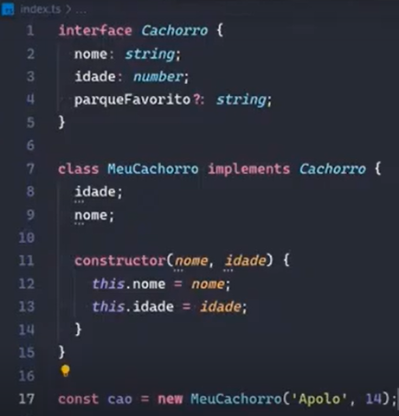

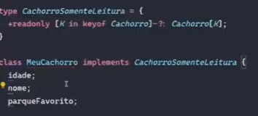

//Importando uma biblioteca